
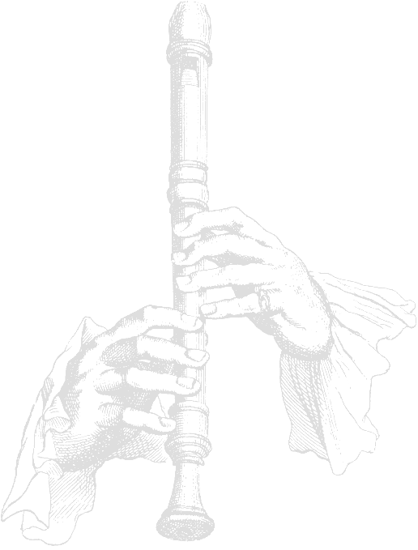
Tanszaki - HANGVERSENY

SZERETETTEL MEGHÍVOM ÖNT, KEDVES CSALÁDJÁT, BARÁTAIT
A FURULYA TANSZAK TANSZAKI HANGVERSENYÉRE
A ZENEISKOLA KAMARATERMÉBE.
2015. JANUÁR 23. (péntek) 17.00 órára

A. Scarlatti: Menüett Kalamidas Iliána – 4.B
Holper Kristóf – 6.B
Wilfing Flóra – 4.B

J. S. Bach: Polonaise Kalamidas Iliána – 4.B

G. Ph. Telemann: F-dúr Szonáta II-I. tétel
Wilfing Flóra – 4.B

Anon.: Rondó
Varga Sára – 3.A

M. Praetorius Tánc Árki Réka – 1.A

M. Praetorius: Bransle
Árki Jázmin – 2.A

M. Praetorius: Tánc
Kosztra Annamária – 1.A

T. Susato: Allemande
Fejes Furzsina – 3.A

J. Krieger Bourreé
Varga Sára – 3.A

A. Vivaldi: Szonáta II-III. tétel
Kalamidas Iliána – 4.B

J. S. Bach Polonaise Wilfing Flóra – 4.B

F. M. Veracini: d-moll Szonáta I-II. tétele
Holper Kristóf – 6.B

________________________________________
Csembalón kísér: Gál Erzsébet tanárnő

Bertha János
a tanszak tanára

